**你知道哪些隐藏的财务数据造假细节？**

**本题已加入知乎圆桌 »** [**财务造假的背后**](https://www.zhihu.com/roundtable/caiwuzaojia)**，欲参与更多「财务造假」话题讨论，欢迎关注。** **本题亦加入知乎圆桌 »** [**注册会计师之路**](https://www.zhihu.com/roundtable/cpa) **，更多「注册会计师」讨论欢迎**…显示全部

[Rain Zhang](https://www.zhihu.com/people/rain-zhang-81)

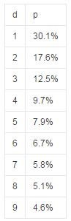

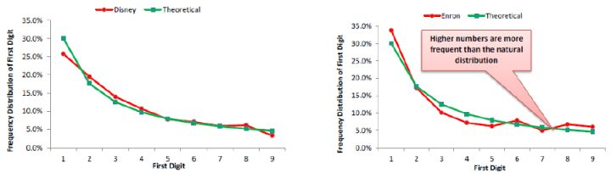

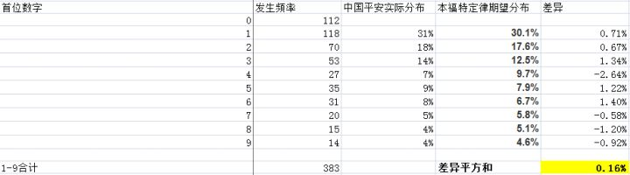

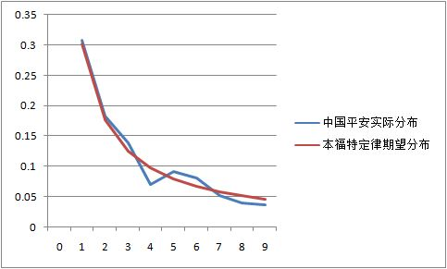

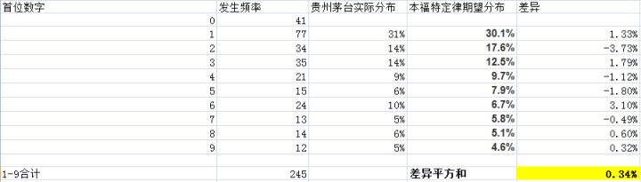

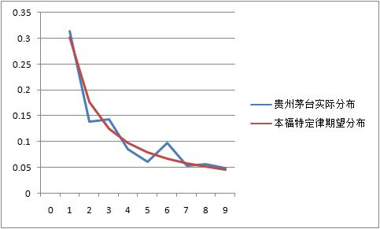

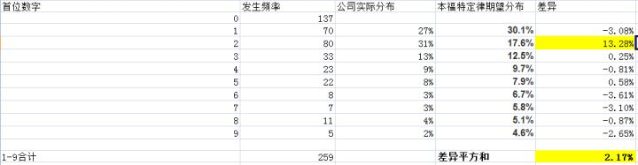

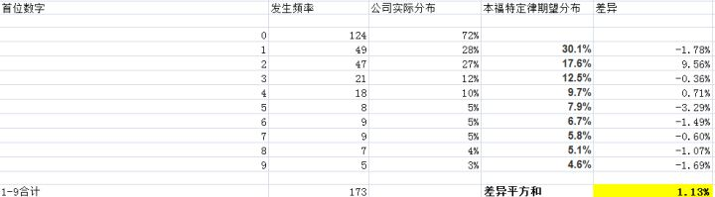

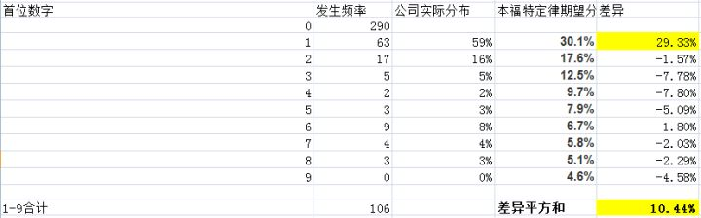

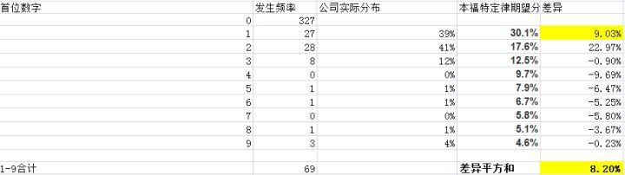

[晴明](https://www.zhihu.com/people/Fenix-9)

[审计](https://www.zhihu.com/people/Fenix-9/answers/topic/19561988)、[财务](https://www.zhihu.com/people/Fenix-9/answers/topic/19564876)、[注册会计师（CPA）](https://www.zhihu.com/people/Fenix-9/answers/topic/19566527) 等 5 个话题的优秀回答者

收录于 编辑推荐[知乎圆桌](https://www.zhihu.com/roundtable/caiwuzaojia) · 401 人赞同了该回答

简单谈谈高票答案说的「Benford's law」吧。  
以这个理论开发的底稿在四大推广很多年了，然而效果并不理想，被我们戏称为「玄学底稿」。  
我自己并没有亲自做过这个底稿，但是培训见过很多次（也可以认为是ERS来做推销），以及有同事接触过，只能谈谈自己的理解了。

反舞弊除了常规的加强分析加大抽样实地考察以外，在审计准则和底稿中有个专门的测试叫「会计凭证测试」（JE Test简称JET）。  
这个底稿没有别的用处，就是用来证明我们做了反舞弊工作。

常规的手段是对各个业务类别随机抽几个样本，然后再对序时帐进行筛选，比如非工作日做的凭证；比如财务总监直接做的凭证、比如含有「冲」、「调」以及自定义关键词的摘要；比如对客户的付款；对供应商的收款；收入成本的非常规凭证等等，都会被抽出来逐步分析解释。  
选择凭证这个工作通常由风险咨询部门的同事负责，审计部门的同事就负责抽和解释。  
然后玄学底稿是可以供选择的另一个方案，做法还是一样，他们负责选样我们负责抽。

与常规JET的不同是，玄学底稿一方面选出来的样本量会比较大；另一方面抽出来也不能针对性地看问题，只能泛泛地看：哦，付款都有水单有发票，收款都有签字有依据。  
所以玄学底稿的问题在于：**他不能提供指向性意见，换而言之：如果我抽样的时候不知道自己在怀疑什么，那么很容易走向形式。**

玄学底稿的逻辑我简单猜想一下：譬如对全年的序时帐进行分析，发现6这个数字出现的频率比预想中高20%，然后按业务类别（科目）进行细化分析，发现管理费用-业务招待费中6出现的概率比预想高200%，然后进一步分析发现有多笔666的报销款，然后被证明是虚构报销blabla。  
但实际操作中，**真正的财务造假需要的凭证往往极少，虚构采购虚构成本，或者虚构收入，一个月一笔就够了，所以我非常怀疑能十几/几十笔凭证能否在成千上万笔分录中造成金额波动**；  
但反过来说：如果财务造假并非采用预谋已久精准出手的方式，而是大面积大范围地虚构凭证（往往是上下欺瞒的内控环境），那么采用这种测试可能有意外惊喜。这可能也是国内外审计环境的区别，**审计准则始终认为舞弊包含两种情况：一种是高管对股东进行舞弊，侵吞公司资产；一种是大股东和高管对报表使用人（包括不限于小股东/投资人/银行/监管机构）进行舞弊。在我国，我们说的舞弊往往是后者，而这个测试可能更适合前者**。

最后高票题主也明说了这个法则可能更适合用来粗略排除筛选，而不是精准核查，所以他用多年利润表金额作为基础数据。但我认为一个利润表一共才十几个数字，多年利润表也才几十个数字，和JET动则几十兆上百兆的数据不是一个规模的。  
换而言之，就算找到偏差，也很难认定是造假还是数据离散性。题主用来做例子的平安茅台，本身收入成本规模就很大，数字也比一般的上市公司多好几位，从样本离散性来说，自然更加稳健。一般涉嫌造假的上市公司，规模都不大，稳健性自然差。  
所以我认为，**这个测试方法，用财务报表做为基础数据，数据量太小，并不可靠**。

最后高票答案认为这个指标的用法是：  
如果有没问题：不一定没造假；  
如果有问题：很可能造假；  
宁可错杀不能漏过。

其实财务分析里面的大部分指标都是这样的，比如杜邦比如z值配合同行业分析，但是我想可能那些指标指向性更强一点，用起来也底气足一点。

做个小的补充：

如果有一天这个法则被广泛运用认可，其实可能也是这个法则的终结之日，因为规避起来非常简单。对于财务来说，造假100M比起造假10M是十倍的风险，对于这个法则来说，只是多了一个数字而已。取重要性水平和最小影响数字并不难算。

而想要修改财务报表上的数字组成，那就更简单了，多报销一张发票，或者多付一笔供应商款即可。

从某种意义上来说，被认定为「玄学」而在小圈子里面使用，可能是这个法则最好的存在方式，

**最后一点私货：**

财务造假的本质，依然是财务数据与业务实质的不匹配，对财务造假的辨认，始终离不开对业务本身的熟悉，当年刘姝威的短短几百字，主要描述的都是农产品的交易模式和地理位置，仅依靠财务报表本身的信息来寻找造假，就好像人类想要证明自己是否是外星人的实验品一样，在系统内部验证系统的正确性，是非常容易徒劳的。

**利益相关：前四大员工，券商投行狗**

基于工作立场不同，我们这些一级市场狗可能更加要求可证实可打脸的直接证据，而二级市场本身就包含了种种不可控的玄学因素，倘若真的存在简单可依赖的财务分析模型/底稿，我想基金经理这样的职位也将不复存在，我之鸡肋也许是彼之蜜糖。

求仁得仁，此文算是对科普的一点补充。

[编辑于 2017-05-23](https://www.zhihu.com/question/33540315/answer/172814995)

[伍Jimmy](https://www.zhihu.com/people/wu-jimmy-97)

[Fisher Yu](https://www.zhihu.com/people/Fisher_Yu)

[财务](https://www.zhihu.com/people/Fisher_Yu/answers/topic/19564876) 话题的优秀回答者

收录于 编辑推荐 · 42 人赞同了该回答

突然发现这个问题其实问的是“**如何通过一些细节发现潜在的财务数据造假**”，那我就可以回答了。不然，“隐藏的财务数据造假细节”问的其实是舞弊手法，而这些多半是不方便公开说的。

首先，这些细节大致可以分成三个层次：1. 企业公开资料可以查到的信息；2. 审计人员和独立调查人员可以接触到的信息；3. 企业管理人员可以接触到的信息。这里的独立调查人员不是指浑水公司这类的独立调查机构；而是指受雇于企业董事会、监事会或者独立调查委员会，代表公司针对潜在舞弊行为进行调查的人员。

企业公开资料可以查到的信息主要面对的是投资人和企业财务报告使用者。通常，大家可能认为光看那些公告和财务报告没什么用，老是希望得到一些内部消息。但这方面可利用的细节，其实远比一般人想象中的要多。我简单说一下三种最常见的情景：

1. Too good to be true（好的难以置信）。这一点最好理解，当你发现一个公司业绩增长稳定且不受经济周期影响的时候，多半已经出现问题了。基本上，所有被曝光的财务数据造假公司都存在这个情况。以某一家舞弊公司为例（数据我已经做过处理），可以很明显看出：

a) 甲公司（某目标公司）在四年间的销售增长是远超过行业数据和可比公司数据的；

b) 2XX4年因为经济下行，行业和可比公司都存在一个滞涨或者下行的情况，而甲公司依然“我行我素”。

<img src="https://pic1.zhimg.com/50/v2-8fda1d065d449235200adb2982f44bea_hd.jpg" data-rawwidth="537" data-rawheight="276" class="origin_image zh-lightbox-thumb" width="537" data-original="https://pic1.zhimg.com/v2-8fda1d065d449235200adb2982f44bea_r.jpg">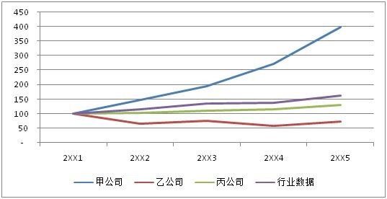

还有一种类似情况就是，目标公司的市场占有量非常高，但是市场上却没有相应的反应。还有比较极端的例子如银广厦，公司的销售/采购额可能已经超过了这个行业总量。

2. 自相矛盾。企业做的事情与财务数据相矛盾，最常见的就是账上显示现金充足，但是企业仍然选择高成本的融资方案，如发行高息债券或股票。对比其他同行业公司，这里的甲公司（某目标公司）还需要增发股票就是非常可疑的。因为按照这样的数据，获得银行贷款应该不会特别难，而企业依然选择了融资成本很高的股权融资。那么，有可能是因为银行已经获得了一些未公开的信息，使得企业无法获得贷款。

<img src="https://pic4.zhimg.com/50/v2-4a23d155edb190d5e397fa016ab37d4a_hd.jpg" data-rawwidth="430" data-rawheight="354" class="origin_image zh-lightbox-thumb" width="430" data-original="https://pic4.zhimg.com/v2-4a23d155edb190d5e397fa016ab37d4a_r.jpg">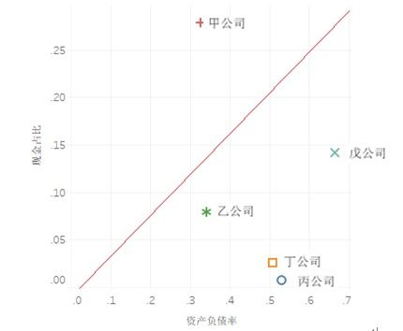

此外，比较常见的是，企业财务数据非常好看，但是大股东和董事们纷纷减持。

3. 业务复杂化。财务数据造假的公司大多有一个共同的特点，就是业务比较复杂：有的设立了大量的关联公司，有的可能在交易架构中安放了大量的中间层级。

后两个层次的细节也不适合公开说，而且我相信其他答案会包括很多运用传统审计方法或者数据分析发现异常数据的情况，我就不多说了。这里，我举三个非传统的危险信号：

* 只有老板知道的具体业务情况。只有老板参与具体业务是很奇怪的，更大的可能性是嫌统一口径太麻烦，老板就自己上了。
* 没人能说清楚的业务情况。没人清楚的业务，要么这个业务实际不存在，要么就是不可以说、没人敢说或者会说的人已经被干掉（开除）了。
* 过于完美的财务资料。

更多法务会计和舞弊审查相关资讯，请关注微信公众号：**费雪和他的伙伴们**

[编辑于 2017-07-31](https://www.zhihu.com/question/33540315/answer/175743811)

[张小凡](https://www.zhihu.com/people/zhang-xiao-fan-98-98)

[刺猬不怕苦](https://www.zhihu.com/people/ci-wei-bu-pa-ku)

知乎用户

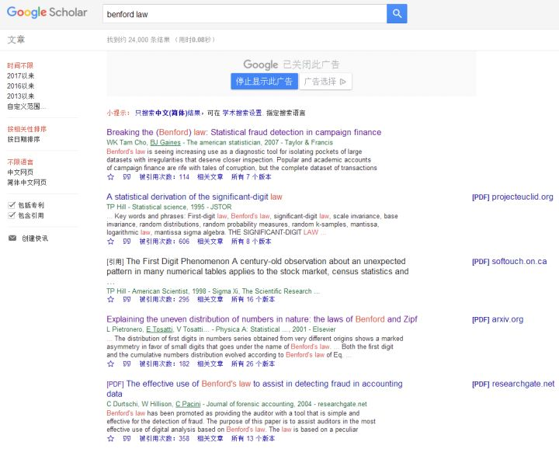

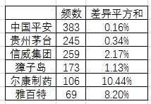

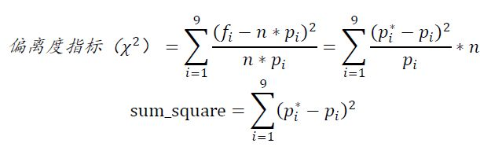

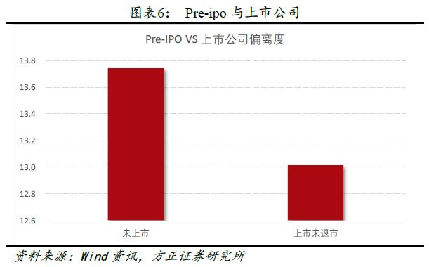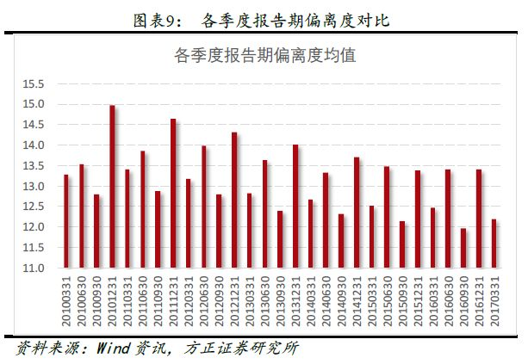

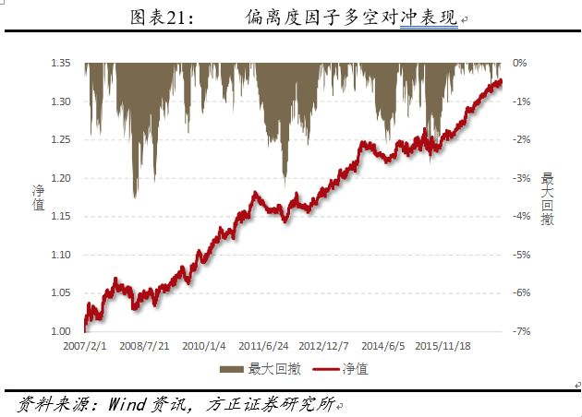

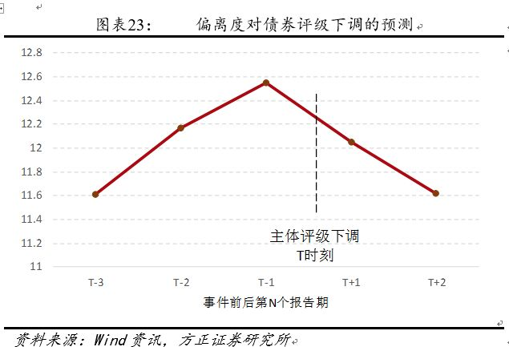

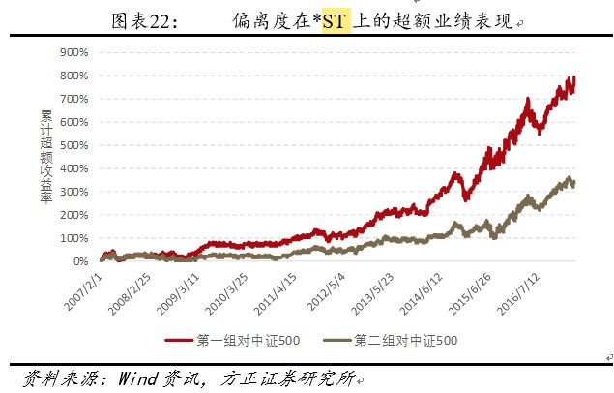

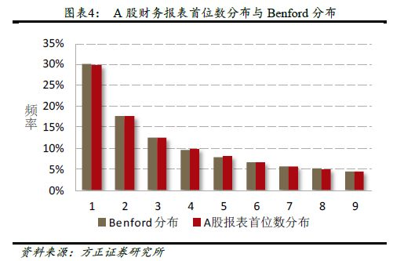

[麋鹿麋鹿](https://www.zhihu.com/people/z-mello)

[注册会计师（CPA）](https://www.zhihu.com/people/z-mello/answers/topic/19566527)、[会计](https://www.zhihu.com/people/z-mello/answers/topic/19568381)、[审计](https://www.zhihu.com/people/z-mello/answers/topic/19561988) 话题的优秀回答者

141 人赞同了该回答

我之前正好写过一篇文章，就转过来啦~~

**不过文章写得很长，所以不建议大家阅读。**

==============================

2016年12月16日及19日，浑水公司(Muddy Waters)发布了两份对辉山乳业([http://06863.HK](https://link.zhihu.com/?target=http%3A//06863.HK))的做空报告。2017年3月24日，辉山乳业股价暴跌，紧急停牌。

我们今天不谈这两件事情的具体联系，也不去下什么结论，就简单来聊聊上市公司的财务造假框架。

**——财务造假从逻辑上判断其实很简单。**

例如，整个浑水公司的做空报告从逻辑上看，并不像侦探小说那样靠一个个的紧密逻辑和漂亮推理，最后得出不可思议的结论。

实际上，报告的逻辑非常简单明了：

1、 辉山披露的毛利率高于同行业；

2、 辉山解释说是因为自己的牧草大部分是自供的；

3、 浑水公司认为辉山实际上长期从第三方采购牧草，并非自供；

4、 所以毛利必然是假的；

5、 既然毛利是假的，那利润必然是假的。

其他部分主要是详细的取证过程和证据列示，当然，这也是最难的地方。

再加上财务的双向记账法，即公司财务造假不可能仅仅造假一个地方，故浑水公司的报告从利润造假再牵引出其他造假问题。

总体上看，尽管有诸多缺点，但一个公司的净利润始终是最直接的指标。故净利润造假也成为最直接的方式。

从动机上看，非上市公司可能会为了少纳税而少记利润，而作为上市公司，通常的动机就是虚增利润。

从利润表来看，净利润无非是各种收入减各种成本（财务上，收入、成本、费用等有严格定义，此处为阅读方便，不做区分）。

所以，收入成本的造假也就成了最常用的方式——例如在浑水公司的报告里，他们就认为辉山乳业对原材料，进而对成本和利润进行了造假。

从想要虚增净利润的目标出发，自然要多做收入，少计成本。

**——收入方面**

从多计收入方面来说，因为上市公司通常要披露非经常性损益的情况和扣除非经常性损益的净利润，用非经常性的收益——例如当期卖掉一家公司的股权获利——通常效果并不好。而且，营业收入的增长性通常也是投资人判断公司规模扩张的重要指标。所以，一个公司想要对收入进行造假，比较有效的方式是虚增主营业务收入。也是因为这个原因，在审计准则中，对收入会使用有罪假设，即要求审计师直接假定收入存在比较大的舞弊风险。

一般而言，若公司需要通过造假手段才能增加主营业务收入，可能表示公司已经进入了困境。例如商品已经滞销、市场已经充分竞争、公司产品无竞争优势而无法占领竞争对手份额等。

简而言之，即公司的产品或服务已没人买了。

那么，想要继续有收入，就需要有人买，而在市场上已经找不到这样的人了。

怎么办？那当然就只能卖给自己了。

常见的例子是让资本市场闻风丧胆的隐藏关联方。就是由自己或者关联人虚构主体，去买公司的产品。这个方法最可怕的地方在于，除了购买意愿是假的，其他细节和公司真实的买卖没有区别——无论函证、查合同、物流、资金流都不会有任何问题。当造假主体是国有企业时，往往非常可怕。

而且，隐藏的关联方非常难以查证，例如对方是实际控制人的大舅子的高中同学的朋友的老婆，就算你知道了，只要别人咬死不是关联方，你也没有办法。例子包括之前某上市公司的《董事长同学不忍看公司退市向上市公司捐赠10亿》。

不过，这种方法也并非滴水不漏，因为对方公司的出现通常是因为临时需要，譬如上市公司发现今年的业绩完不成了/营业收入、利润同比降低了，紧急需要关联方搞事情。故这些公司通常成立时间很短，而且常常是一些只有自然人持股的小公司。

就算是使用之前就成立的公司，也常常会存在如注册资金不匹配（500万元小公司做1个亿的大生意），生产品种/能力不匹配（服装加工公司买了一大堆汽车零配件）等问题。

基于此，如果使用单一公司进行大额业绩的伪造，一旦金额比较显著引起怀疑，常常会被详细调查。所以，“精明”的上市公司喜欢通过大量小公司伪造大量小业绩来达成效果。

当然，只要舍得花钱，还有另一种更简单的办法，即把这批存货都“送”给客户就可以了。例如，让客户购买自己的商品（虽然客户已经不需要），但是客户不用花钱，自己从小金库把钱打给客户，再由客户把钱当成货款付回来就可以。说白了就是让客户卖个人情。

这个方法的缺点是比较考验和客户的情谊，客户不见得愿意用自己的公账户帮你造假，而且舞弊者当然希望知道的人越少越好。

此外，比较强势的公司为了保证某年的业绩增长，可能会向客户进行压货，例如最后一个季度要求客户在年底前把明年一年的份都买了。这种方法虽然没有显然造假，但透支了未来的业绩。在自身产品可以长期存放不易损耗且仓储费用不大的情况下比较好用。也就是说，反正明年会用到，客户就做个顺水人情。不过要求对方付款通常是不可能的，所以大量压货会导致期末应收款项大幅增加，容易引起怀疑。

**——成本方面**

除了完全单据伪造这种思路诡异的方法，大多数收入都涉及到交税的问题。而且收入的造假，总涉及交易对手方，比较麻烦。相反，同样可以增加利润的成本造假就好得多，一方面不用多缴税，另一方面很多成本基本都是在内部核算，不用到外部滋生事端。

比较基础的成本项目即料工费，就原材料而言，如果使用外购的方法，将遇上和收入一样的交易对手方的问题，所以部分公司如果想从原材料入手，最常用的手法是将原材料做成自产模式。

只要是自产模式，那里面的成本你就很难说清楚了，而且可操作空间非常大。例如浑水公司的报告就认为辉山将自己长期外购的原材料包装成自产，进而随意调节成本和毛利，最终达到调节利润的目的。

常见的方法包括简单地操作一下厂房、设备的折旧年限，比如30年就比20年少摊了大部分成本，这种方法不仅合法而且很好解释。实际上从财务会计准则而言，也不可能禁止大家对资产的折旧摊销年限的主观判断，只能说，前后保持一致就好——即不能在利润多的时候就按20年折旧，利润不够了又改成30年折旧了。当然，这些方法早已不新鲜，在各大基础财务教材里都要写一遍，以至于用这些方法好像很低端似的。

我尝试说明的是，判断成本和判断收入非常不一样，因为收入的对手方关系，只要这个交易是真实的，其收入是双方根据市场情况互相定下来的，收入的金额可以比较好地确认。但（自建/自产的）成本就比较可怕，一方面，整个生产、建造过程是一个对成本的归集和分配的过程，另一方面从产成到实际售出通常还有时间间隔，两个因素加在一起使得成本非常难以确定。

当我想少记成本，多计利润的时候，我可以在成本归集阶段少归集，例如部分人工成本从账外走掉。像自己种植牧草的的情况，种子的金额本来就小，从播种到收获这中间到底发生了多少成本可能公司自己都说不准，几乎是想说多少就说多少。另一方面，我还可以在资产方截流。比如主营业务成本是从存货这一资产转过去的，那么如果不从存货转过去，就不会形成此项成本。

当然，主营业务成本常常需要与收入匹配，不好截流，更常见的是从固定资产等长期资产方面入手。比如前面说到的使用很长的折旧年限实际上就是一种“限流”。此外，还可以压根就不把在建工程转为固定资产，因为在转为固定资产之前是不需要计提折旧的，如果缺少业绩，上市公司可能有动机推迟在建工程的工期。这种方法不可能无限期拖延，如果干得太明显，审计师会要求按照达到可使用状态时开始转固定资产并补充计提折旧。但是，这种方法在一两年之内却是有效的，上市公司通过把问题拖延，相当于提前透支了未来的业绩，如果未来情况没有好转，只会让最终的暴风雨来得更加猛烈。

而且，推迟转固这些方法，本身实际上是合法合规的。因为现实世界十分复杂，很多判断无法明确地说优于其他判断，只要不是明显不符合逻辑，基本都不会有什么问题。

所以，当大家发现这么个好的“垃圾箱”之后，常常向里面丢一些杂七杂八的东西。本来应该计入当期利润表的支出，全都变成了 “资产”，集中放到未来去爆发。

我们说自产自建容易出现问题，是因为外购发生的成本会触动交易对方，但这同时也预示着，通过前面收入造假中提到的关联方等方法，同样可以对购买成本做手脚。而且在购买行为中的造假更严重，因为这通常是上市公司对外付款，所以不必像收入造假那样考验与对方友谊的小船，只要能给对方提供利益，通常都能让对方变成合谋。最简单的方法就是400万的东西，你卖我900万，到时多出来的500万我们大家分。至于公司利益流失，利润不好看？不会啊——放到在建工程里就可以了。

更为直接的方式是对外投资一家公司，不控股就不用并表，反正投资本来就有风险，这公司可能长年半死不活，实际上钱已经不知道去哪里了。

**——资产方面**

所以我们看到，公司利润表和资产负债表实际上联系非常紧密。少计的成本、多计的收入都可能反映到资产的虚增上。故，资产的定价也成了一个重要的问题。而且，从上市公司虚增利润的动机来看，通常会导致资产的价值高估。

例如，在浑水的报告中认为，辉山一方面造假了成本，另一方面为了解释“既然你这么挣钱那么钱去哪了？”，多计了多项在建工程。

资产的定价，却又是个大问题，譬如，审计师通常是注册会计师，但与之相对的，之前有一个注册资产评估师。从某些意义上讲，这即说明资产评估实际上也是一个非常细分而专业的领域。

要求财务报表使用者在资产评估方面非常专精实际上并不现实，所以要求其判断公司报表的资产高估程度自然也比较困难。

一般而言，从时点上看，货币资金通常不容易造假，因为公司不太可能持有太大额的现金，而银行存款等只要向银行进行验证就行。当然，实务中也发生过公司为了应对审计，直接伪造出一个银行的情况，但是毕竟是少数。

从时期上看，货币资金可能有被大股东占用的问题，例如，在月初将资金抽出，在月底前归还，保证月初和月底两个时点的金额都没有问题。不过这种方法从银行流水中也能看出来，这里不做详细讨论。

公司如果多计了收入，由于业务并不存在，常常无法实际收回钱款，造成应收账款的虚增，这也是大家重视利润表和现金流量表的匹配性的原因。部分人认为挣利润不如挣现金也有一定道理，毕竟，基于上面现金不易造假的情况，只有能收回的现金才是实打实的，其他资产的实际价值就比较难以判断。

存货方面，除了数量不好确定，部分特殊商品（比如兰花）的价值也难以估价，比如万科对其存货（房产）减值准备的计提，反而成了市场的参考，存货估值的难度可见一斑，所以天然为资产高估的高发区。

而且，上市公司存货的囤积通常是不好的信号，虽然存货的增长常常被解释为业务的增长所致，但如果业务增长速度赶不上存货的增长速度，就预示着公司存货可能存在囤积，减值准备不够充分——存货高估。在电子产品、服装等公司尤其明显。

其他资产更不简单，几个投资科目加上商誉，实际上要求我们对另一家或几家公司进行价值评估。固定资产与存货一样涉及实物估价，比如如果是房屋，则变成了房产估价，在建工程则是更难的工程估价。

所以说，资产容易造假，因为实际价值太难以识别。但反过来说，如果能确定资产的价值，实际上公司价值的大块也基本确定了，毕竟从资产的定义上看，资产代表了公司未来的现金流入，知道资产的真正价值，就知道公司未来会是什么样。

至于资产负债表右边的隐性负债等，限于篇幅，本文不再赘述。

[发布于 2017-05-29](https://www.zhihu.com/question/33540315/answer/176011598)

[盗道導](https://www.zhihu.com/people/daodaodao3)

[](https://zhuanlan.zhihu.com/p/32617755)

[](https://www.zhihu.com/lives/924324648093638656)

知乎用户

[霍达](https://www.zhihu.com/people/huo-da-39)

[何明科](https://www.zhihu.com/people/he-ming-ke)

[创业](https://www.zhihu.com/people/he-ming-ke/answers/topic/19550560)、[互联网](https://www.zhihu.com/people/he-ming-ke/answers/topic/19550517)、[投资](https://www.zhihu.com/people/he-ming-ke/answers/topic/19551404) 等 5 个话题的优秀回答者

122 人赞同了该回答

观察公司的结构，凡是关联公司超多以及关联交易超多的公司，都很容易出现问题。最经典的案例就是安然。下图是安然当年的关联公司结构图以及各种SPV（Special Purpose Vehicle，特殊目的公司）。最近A股市场上闹得沸沸扬扬的某L公司，其结构也是类似得复杂，而且还有非上市模块和上市模块掺和在一起。

<img src="https://pic3.zhimg.com/50/v2-25358ad55394386c43a6a40baa73ba13_hd.jpg" data-rawwidth="1296" data-rawheight="710" class="origin_image zh-lightbox-thumb" width="1296" data-original="https://pic3.zhimg.com/v2-25358ad55394386c43a6a40baa73ba13_r.jpg">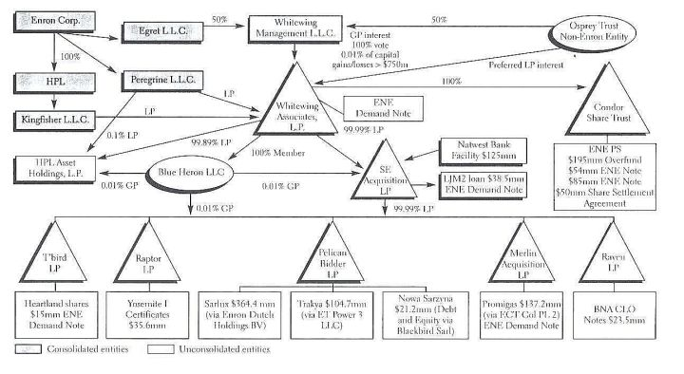

原因也很简单，从交易成本的角度来讲，正常的公司没必要搞那么关联交易方。然而非正常的公司，往往是为了掩盖一个谎言需要伪造一堆事实，然后为了掩盖伪造的事实，又要伪造新的事实，所以关联交易的摊子会越铺越大。最终形成类似于安然这样的恐怖结构。

**…更多文章请到**[**数据冰山 - 知乎专栏**](http://zhuanlan.zhihu.com/hemingke)

**…更多回答请看**[**何明科**](https://www.zhihu.com/people/he-ming-ke)

[发布于 2017-05-25](https://www.zhihu.com/question/33540315/answer/174180465)

[Mr Alan X](https://www.zhihu.com/people/mr-alan-x)

知乎用户

[唐僧洗头爱数据](https://www.zhihu.com/people/liu-xin-22-84)

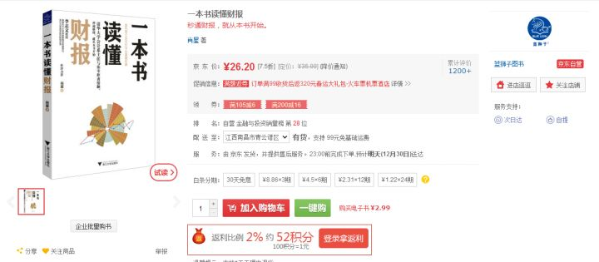  
  
  
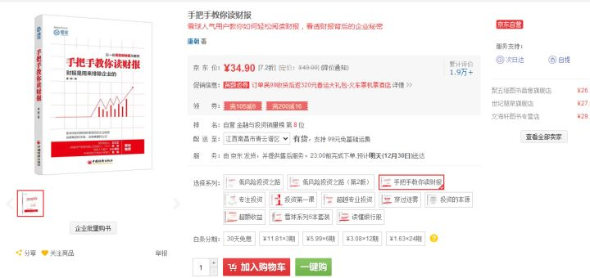

[church new](https://www.zhihu.com/people/church-new)

[xuepingshu](https://www.zhihu.com/people/xuepingshu)

[再见江扬](https://www.zhihu.com/people/yang-jie-27-51)

[Kaiser Li](https://www.zhihu.com/people/kaiser.li)

[恶魔之晓](https://www.zhihu.com/people/e-mo-zhi-xiao)

[米斯特 汤](https://www.zhihu.com/people/xin-dai-diao-cha)

匿名用户

匿名用户

[马骏](https://www.zhihu.com/people/fishdry)

[糖醋苦瓜](https://www.zhihu.com/people/tang-cu-ku-gua)

[南瓜小妹哟](https://www.zhihu.com/people/zhang-ya-nan-zhang-ya-nan)

[春远](https://www.zhihu.com/people/zhi-lan-chun)

[半踏长裾宛约行](https://www.zhihu.com/people/ban-ta-chang-qun-wan-yue-xing)

[Ray Zhang](https://www.zhihu.com/people/zhang-ray-80)

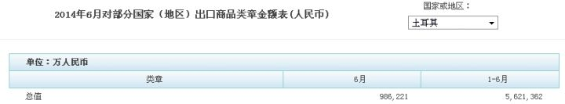

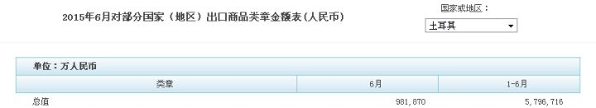

匿名用户

[蛋蛋](https://www.zhihu.com/people/dan-dan-de-yuan-54)

[cccccccccccccc](https://www.zhihu.com/people/ji-xiao-yu-34)

[心肾脾虚](https://www.zhihu.com/people/xin-shen-pi-xu)

[森林](https://www.zhihu.com/people/sen-lin-6-3)

[李鸣](https://www.zhihu.com/people/li-ming-46-90)

[刘衡](https://www.zhihu.com/people/liu-heng-64-18)

匿名用户

知乎用户

[半落](https://www.zhihu.com/people/ban-luo-10)

[老荒](https://www.zhihu.com/people/lao-huang-87-89)

[Aether WANG](https://www.zhihu.com/people/astwyg)

[小会计](https://www.zhihu.com/people/xiao-hui-ji-46)

[懒懒阳](https://www.zhihu.com/people/xu-yang-22-7)

[周周周](https://www.zhihu.com/people/zhou-zhou-zhou-39-48)

[学校砍了我的树](https://www.zhihu.com/people/sheng-long-6)

知乎用户

[贾兴铭](https://www.zhihu.com/people/jia-xing-ming-27)

[Dimitri](https://www.zhihu.com/people/qian-mo-liu-nian)

[麦克华斯基](https://www.zhihu.com/people/chen-zhi-zhou-26)

[朱周](https://www.zhihu.com/people/zhu-zhou-86)

[悦夏](https://www.zhihu.com/people/lian-wu-98)

[疏影](https://www.zhihu.com/people/wei-ming-16-44)

匿名用户